Manuel d'Utilisateur – LEVELMATE

Introduction :

Bienvenue dans le manuel d'utilisateur de LEVELMATE, votre réseau social préféré ! Ce guide vous accompagnera à travers les fonctionnalités essentielles de notre plateforme. Suivez attentivement les instructions pour profiter pleinement de votre expérience sur notre réseau social.

Connexion et Inscription :

Pour accéder à toutes les fonctionnalités de LEVELMATE, vous devez d'abord créer un compte utilisateur. Sur la page d'accueil, vous trouverez directement le formulaire de connexion. Remplissez les champs blancs avec votre adresse e-mail et votre mot de passe, puis cliquez sur le bouton de connexion.

Si vous n'avez pas encore de compte LEVELMATE, cliquez sur le lien "Créer un compte" pour accéder au formulaire d'inscription.

Vous devrez remplir tous les champs obligatoires, y compris votre identité (prénom, nom de famille, pseudo) et votre sexe, ainsi que votre date de naissance, votre pays, votre langue et vos identifiants de connexion (adresse e-mail et mot de passe).

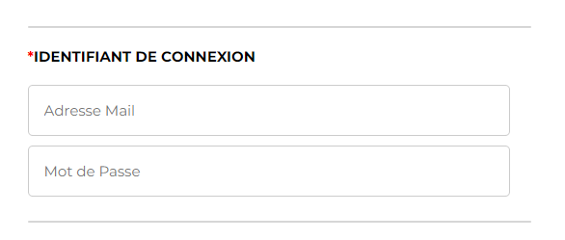

Accueil : Une fois connecté, vous arriverez sur votre profil personnel, où vous pourrez voir votre photo de profil, votre bannière personnalisable, votre pseudo, votre pays, votre langue et une biographie personnalisable. Vous verrez également les publications des autres utilisateurs en bas de votre profil, avec la possibilité de commenter ces publications.

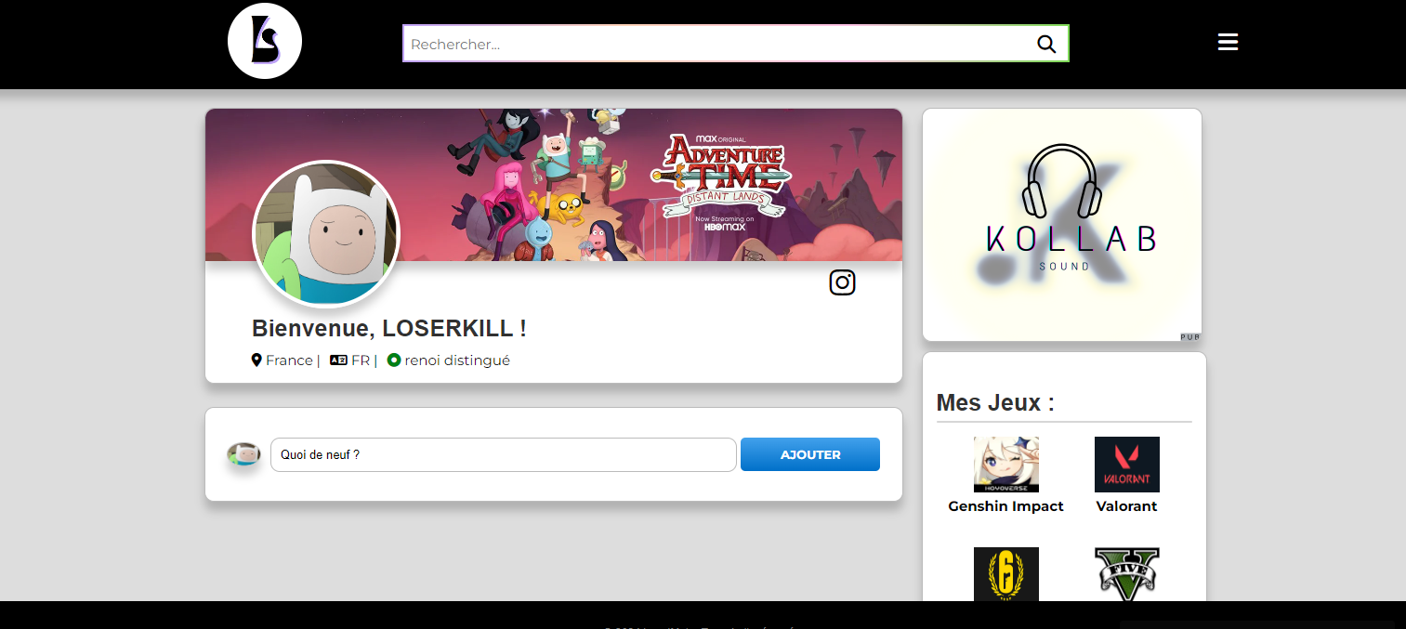

FAQ :

Depuis le formulaire d'inscription, vous trouverez une section FAQ qui répond aux questions fréquemment posées ou susceptibles d'être posées.

Cette FAQ fournit des réponses claires et utiles pour vous aider à naviguer sur la plateforme en toute simplicité.

BESOIN D’AIDE :

Il y a un onglet "Besoin d’aide" pour toute demande d’assistance ou de support à l'utilisateur lorsqu'il rencontre des problèmes, des questions ou des difficultés liées à l'utilisation du réseau social.

Haut du formulaire